ประกาศศูนย์นานาชาติสิรินธรเพื่อการวิจัย พัฒนาและถ่ายทอดเทคโนโลยี
เรื่อง รายชื่อผู้มีสิทธิ์เข้ารับการคัดเลือก กำหนดวัน เวลา วิชา สถานที่
ตำแหน่งนักวิชาการโสตทัศนศึกษา
----------------------------------------------
ตามประกาศศูนย์นานาชาติสิรินธรเพื่อการวิจัย พัฒนาและถ่ายทอดเทคโนโลยี ลงวันที่ 17 สิงหาคม 2550 ได้ดำเนินการเปิดรับสมัครคัดเลือกลูกจ้างชั่วคราว ตำแหน่งนักวิชาการโสตทัศนศึกษา จำนวน 1 อัตรา และได้ดำเนินการรับสมัครเสร็จสิ้นแล้ว นั้น ศูนย์นานาชาติสิรินธร ฯ จึงให้ประกาศรายชื่อผู้มีสิทธิ์เข้ารับ
การคัดเลือก กำหนดวัน เวลา วิชา สถานที่ ตามรายละเอียดแนบท้ายประกาศนี้
จึงประกาศมาเพื่อทราบ

ประกาศ ณ วันที่ 31 สิงหาคม พ.ศ. 2550
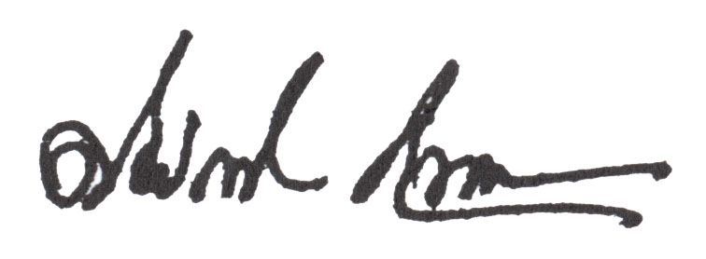
(ผู้ช่วยศาสตราจารย์ ดร. ศรปราชญ์ ธไนศวรรยางกูร)
รองอธิการบดีฝ่ายวิเทศสัมพันธ์
ปฏิบัติหน้าที่แทนผู้อำนวยการศูนย์นานาชาติสิรินธร
เพื่อการวิจัย พัฒนาและถ่ายทอดเทคโนโลยี

รายชื่อผู้มีสิทธิ์เข้ารับการคัดเลือก ตำแหน่งนักวิชาการโสตทัศนศึกษา
เลขประจำตัว | รายชื่อผู้มีสิทธิ์เข้ารับการคัดเลือก
1 | นายภานุศักดิ์ รัตนสมภพ
2 | นายพันธุ์ศักดิ์ พนมวัลย์
3 | นายภูพิงค์ พันธุ์ดี
4 | นายไพฑูรย์ คำสวัสดิ์

****************************************************

กำหนดวัน เวลา วิชา และสถานที่ทำการคัดเลือก

วัน เวลา | วิชา | สถานที่ทำการคัดเลือก
วันพฤหัสบดีที่ 6 กันยายน 2550
เวลา 09.00 - 11.00 น. | ภาคความรู้ความสามารถที่ใช้เฉพาะตำแหน่ง (การปฏิบัติ) | ศูนย์นานาชาติสิรินธรเพื่อการวิจัย พัฒนาและถ่ายทอดเทคโนโลยี ชั้น 5  อาคารเทพรัตน์วิทยาโชติ ศูนย์การเรียนรู้ มก.
เวลา 13.00 – 15.00 น. | ภาคความเหมาะสมกับตำแหน่ง  (การสัมภาษณ์)

หมายเหตุ : ประกาศรายชื่อผู้สอบผ่านการคัดเลือก วันศุกร์ที่ 14 กันยายน 2550 ณ บอร์ดประชาสัมพันธ์
ศูนย์นานาชาติสิรินธรฯ ชั้น 5 อาคารเทพรัตน์วิทยาโชติ ศูนย์การเรียนรู้ มก.
หรือ http://calendar.ku.ac.th/ และ http://eoffice.ku.ac.th/

****************************************************

